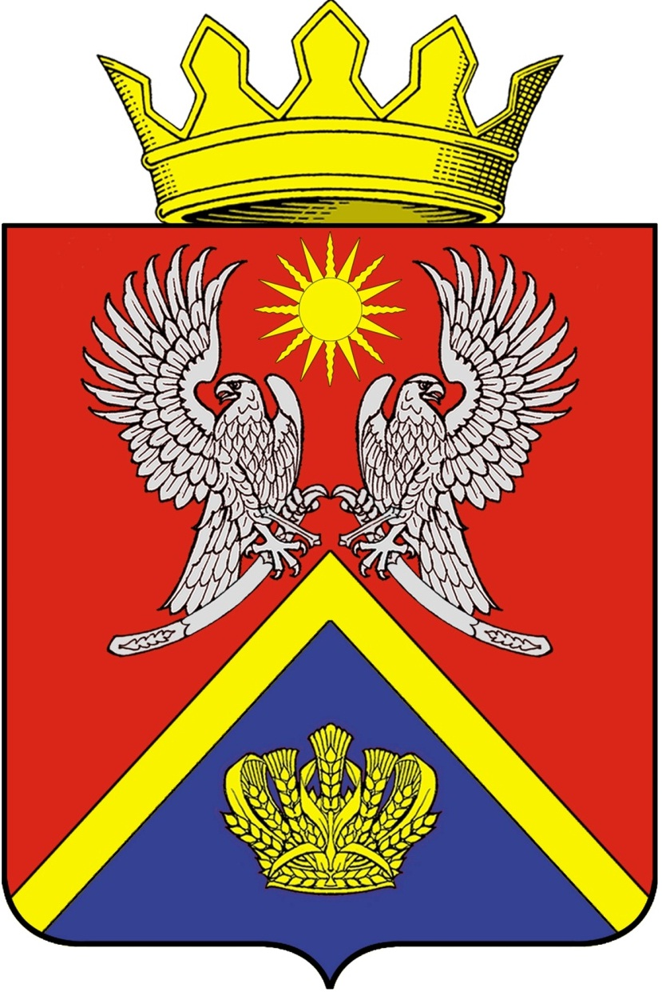

АДМИНИСТРАЦИЯ СУРОВИКИНСКОГО
МУНИЦИПАЛЬНОГО РАЙОНА
ВОЛГОГРАДСКОЙ ОБЛАСТИ

ПОСТАНОВЛЕНИЕ

от 13.01.2023 № 13

О внесении изменения в Положение об оплате труда

работников муниципальных учреждений Суровикинского

муниципального района Волгоградской области в сфере

материально-технического, организационного

обеспечения и хозяйственного обслуживания,

утвержденное постановлением администрации

Суровикинского муниципального района

Волгоградской области от 14.09.2021 № 833

Администрация Суровикинского муниципального района Волгоградской области постановляет:

1. Внести в Положение об оплате труда работников муниципальных учреждений Суровикинского муниципального района Волгоградской области в сфере материально-технического, организационного обеспечения и хозяйственного обслуживания (далее – Положение), утвержденное постановлением администрации Суровикинского муниципального района Волгоградской области от 14.09.2021 № 833 «Об утверждении Положения об оплате труда работников муниципальных учреждений Суровикинского муниципального района Волгоградской области в сфере материально-технического, организационного обеспечения и хозяйственного обслуживания», изменение, изложив приложение 1 к Положению в новой редакции, согласно приложению к настоящему постановлению.

2. Настоящее постановление вступает в силу после обнародования путем размещения на информационном стенде в здании администрации Суровикинского муниципального района, расположенном по адресу: Волгоградская область, г. Суровикино, ул. Ленина, 64, и распространяет свое действие на отношения, возникшие с 01 января 2023 г.

Глава Суровикинского

муниципального района Р.А. Слива

